**PHIẾU HỌC TẬP:**

**ĐỘNG VẬT CÓ XƯƠNG SỐNG:**

*Họ và tên: ………………………………… Lớp: ………..*

|  |
| --- |
|  |

 ***Con hãy viết ít nhất 2 đặc điểm con biết để nhận biết động vật.***

***Theo con, trong các loài sinh vật: Giun đất, Hải quỳ, Ếch, Cá mập, Chim cánh cụt, San hô, Tinh tinh, Trùng roi, Lạc đà, loài nào là động vật?***

 ***Con còn thắc mắc điều gì về động vật? Muốn được giải đáp?***

 ***Tổng kết kiến thức con học được trong giờ học:***

* *Viết 3 nội dung con ấn tượng nhất trong giờ học con học được:*

* *Tóm tắt nội dung bài học dưới dạng sơ đồ tư duy.*

**PHIẾU HỌC TẬP:**

**ĐỘNG VẬT CÓ XƯƠNG SỐNG**

*Thành viên nhóm:*

*Lớp: ………..*

|  |
| --- |
|  |

*Nhiệm vụ:* Hoạt động nhóm (10HS/nhóm) thực hiện nhiệm vụ:

5 phút: 2 thành viên tìm hiểu 1 nhóm động vật về các thông tin: đặc điểm nhận biết, đại diện các nhóm.

5 phút: Tổng hợp kết quả - Hoàn thành sơ đồ tư duy sau:

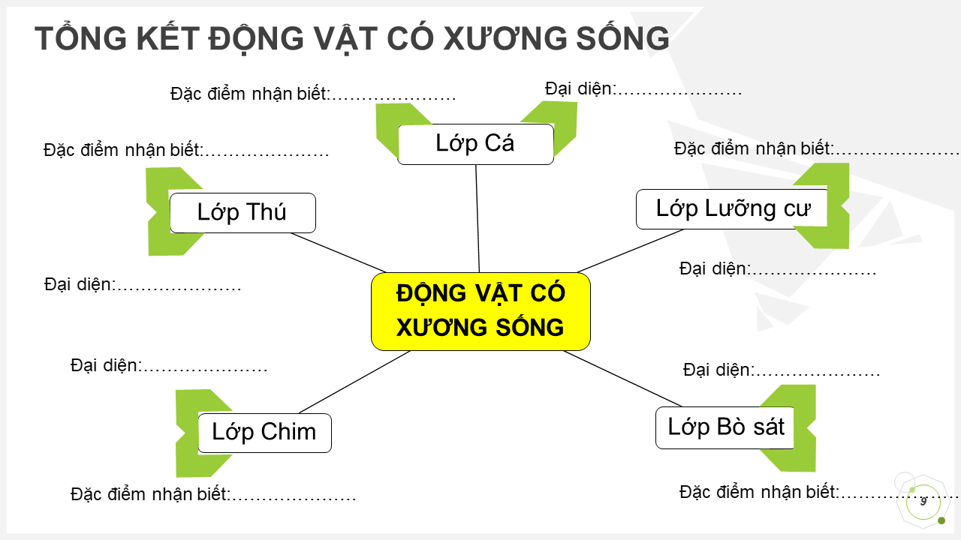

**PHIẾU HỌC TẬP:**

**BẢNG TỔNG KẾT CÁC NHÓM ĐỘNG VẬT:**

*Họ và tên: ………………………………… Lớp: ………..*

|  |
| --- |
|  |

***Nhiệm vụ:*** *Lắng nghe phần thuyết trình, thảo luận của các nhóm, hoàn thiện bảng thu hoạch cá nhân sau:*

|  |  |  |  |
| --- | --- | --- | --- |
|  | **Nhóm động vật** | **Đặc điểm nhận biết** | **Đại diện** |
| ***Động vật có xương sống*** | *Lớp Cá* |  |  |
| *Lớp Lưỡng cư* |  |  |
| *Lớp Bò sát* |  |  |
| *Lớp Chim* |  |  |
| *Lớp Thú* |  |  |